Муниципальное автономное дошкольное образовательное учреждение
Городского округа «город Ирбит» Свердловской области
«Детский сад № 23»
Иванова П.А., 1КК
Консультация «День Семьи – любви и верности».
Семья является основным элементом общества и хранительницей человеческих ценностей. В семье происходит процесс формирования человека как личности и как гражданина. Благополучие семьи можно назвать мерилом развития и прогресса государства.
Ромашка стала символом праздника Дня семьи, любви и верности. И это не случайно. Издавна девушки гадали на ромашке, мечтая о суженом и о создании семьи, приносили в дом с желанием сохранить любовь, тепло и уют в семье. Именно ромашка стала украшением медали за самый важный, ответственный и почётный труд – труд многодетной женщины, матери-героини.
Как отметить праздник в кругу семьи?
Главное в жизни — семья, и с этим вряд ли кто-то не согласится. И если есть возможность провести этот день вместе со своими близкими, нужно постараться сделать так, чтобы он стал незабываемым.
1. Отправляйтесь на природу. За повседневными заботами и работой часто не хватает времени, чтобы полностью погрузиться в семью и прочувствовать настроение каждого её члена.
2. Возьмите с собой набор для игры в бадминтон, мяч или настольную игру, чтобы разнообразить ваше времяпрепровождение.
3. Посетите парк аттракционов. Этот вариант проведения праздничного дня понравится всем. Дети будут рады такому развлечению, да и взрослые не откажутся вспомнить детство и прокатиться на любимых каруселях.
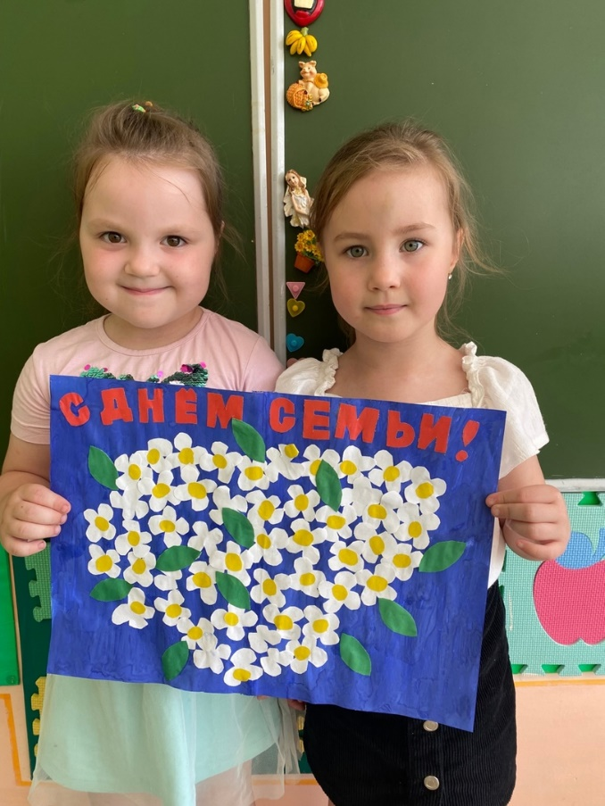
4. Сходите всей семьей в кинотеатр. Выберите для просмотра какой-нибудь хороший семейный фильм. Если в афише нет подходящей картины, проведите просмотр кино дома. Посмотрите любимый всеми фильм или новую комедию, которая понравится всем.
5. Узнайте что-то новое, посетив музей или выставку. Такой вид отдыха не только интересен, но и очень полезен, особенно для подрастающего поколения.

